前沿共生第五十二阶段：ENSO 精确三角区间余项与三重交集
  - 168 个相位替代界与三重交集、37 个新增收紧月份和 672 次候选复核
2026-11-09

目录

日期：2026-11-09
文档性质：在冻结周期区间内枚举正弦、余弦的全部端点与内部临界点，构造保守相位余项，再与第四十七阶段独立界和第五十一阶段 Lipschitz 界取交集；不是全局优化、概率区间、物理周期证明或独立实验。

1. 从 Lipschitz 上限转向精确三角区间
协议提交为 a7009e0。本阶段不重拟合、不改变中心、协方差或周期区间。对每个周期 p，使用第四十七阶段的 p_min 和 p_max。x>0 时，相位区间为：
$$A_{p}(x)∈\left[\frac{2πx}{p_{max}},\frac{2πx}{p_{min}}\right]。$$
x<0 时交换端点，x=0 时区间退化为零。若区间宽度至少为 2π，正弦和余弦范围均为 [-1,1]；否则枚举两端点和区间内全部临界点：余弦检查 2πk 与 π+2πk，正弦检查 π/2+2πk 与 -π/2+2πk。临界点全部枚举，不以单个相位点代替整个区间。
每个三角函数区间减去中心周期处的对应函数值，得到差值区间。与第五十一阶段的 Lipschitz 标量上限相比，这里保留了相位区间形状、端点和极值位置；它不是点估计、后验分布或全局优化器。

2. 乘积余项与相位替代界
对系数区间 [c_min,c_max] 和三角差值区间 [D_min,D_max]，乘积区间使用全部四个端点：
$$\begin{aligned}π(c,D)=[&min(c_{min}D_{min},c_{min}D_{max},c_{max}D_{min},c_{max}D_{max}), \\ &max(c_{min}D_{min},c_{min}D_{max},c_{max}D_{min},c_{max}D_{max})]。\end{aligned}$$
将 b5、b6、b8、b9 对应的四个乘积最小值相加为 R_min，最大值相加为 R_max。沿用精确分解 f=f_c+v_c^Tδ_c+R，线性支撑仍为 r√(v_c^TC_ccv_c)，使用完整区域的边际系数块而不是固定周期 Schur 切片。
相位替代界为：
$$L_{phase}=f_{c}−S_{L}+R_{min}, U_{phase}=f_{c}+S_{L}+R_{max}, S_{L}=r\sqrt{v_{c}^{T}C_{cc}v_{c}}。$$
该界由区间算术与线性支撑构成，不是全局最优。乘积区间和三角不等式仍可能保守，所有更宽案例都保留。

3. 相位替代界的宽度比较
折 | 比第五十一阶段交集更紧 | 更宽 | 相等 | 宽度比中位数 | 最大宽度比 | 最大余项宽度
1 | 28 | 6 | 0 | 0.894436 | 1.230107 | 10.626391
2 | 1 | 33 | 0 | 1.194846 | 1.532811 | 12.475468
3 | 0 | 34 | 0 | 1.549031 | 1.877739 | 16.615170
4 | 0 | 33 | 0 | 2.228615 | 2.612088 | 25.822719
5 | 0 | 33 | 0 | 2.330238 | 2.679921 | 27.652444
合计 | 29 | 139 | 0 | 1.538614 | 2.679921 | 27.652444
相对第五十一阶段交集，相位替代界宽度比最小为 0.747409，中位数为 1.538614，最大为 2.679921。相对第四十七阶段独立界，更紧和更宽的数量也分别为 29 和 139。这说明精确三角区间能改善部分月份，但不能保证替代界普遍更紧。

4. 三重交集扩展到 37 个收紧月份
三重交集取三种下界的最大值和三种上界的最小值：
$$I_{triple}=\left[max(L_{phase},L_{ind},L_{lip}), min(U_{phase},U_{ind},U_{lip})\right]。$$
其中 ind 为第四十七阶段独立界，lip 为第五十一阶段交集。三重交集必须与相位替代界一样通过非空、中心和候选检查；它可以收紧，也可以保持不变。
折 | 进一步收紧月份 | 保持第五十一阶段结果 | 交集宽度比中位数 | 最小交集宽度比 | 最大新增宽度减少
1 | 29 | 5 | 0.894436 | 0.747409 | 4.371402
2 | 8 | 26 | 1.000000 | 0.953257 | 0.641126
3 | 0 | 34 | 1.000000 | 1.000000 | 0
4 | 0 | 33 | 1.000000 | 1.000000 | 0
5 | 0 | 33 | 1.000000 | 1.000000 | 0
合计 | 37 | 131 | 1.000000 | 0.747409 | 4.371402
相位替代界只有 29 个月份优于第五十一阶段交集，三重交集却在 37 个月份收紧。相位替代界更宽但三重交集仍收紧的 8 个月份分别位于第 1 折 x=29，以及第 2 折 x=37、41、43、44、46、61、62。原因是最终下界取三者最大值、上界取三者最小值，界的位置与宽度共同决定结果，不能只比较替代界宽度。

最大新增收紧案例
项目 | 数值或状态
折与月份 | 第 1 折，x=25
第五十一阶段交集 | 8.444818，25.751079
相位替代界 | 9.807731，22.742590
三重交集 | 9.807731，22.742590
三重交集宽度比 | 0.747409
新增宽度减少 | 4.371402
相对第五十一阶段是否收紧 | 是，局部收紧而非普遍结论
这里相位替代界完全位于第五十一阶段交集内，所以三重交集等于相位替代界。其他月份可能由不同界控制上下端点，不能用这一案例代替全部分布。

5. 候选、中心与区间一致性
检查项 | 结果 | 可以说明什么 | 不能说明什么
相位替代界 | 168 | 所有月份均完成区间计算 | 所有替代界都更紧
非空三重交集 | 168／168 | 三种界均可形成有效交集 | 三重交集是全局最优
候选评价 | 672 | 第五十阶段全部候选均复核 | 候选方向是全局优化器
相位替代界候选违规 | 0 | 候选与相位界构造一致 | 仅凭候选证明全域正确
三重交集候选违规 | 0 | 672／672 候选均在交集内 | 候选检查替代解析证明
中心预测不匹配 | 0 | 所有中心均在交集内 | 概率覆盖或外部验证
候选可行性失败 | 0 | 二次型均为 16 | 精确有理代数证书
672／672 个候选预测同时在相位替代界和三重交集内，168／168 个中心预测均在三重交集内。候选检查只验证实现一致性，不是全局证明。原有“默认优化器未达原容差、认证参数前向通过”继续作为已知答案诊断，不进入留出证据。

6. 四联图与证据边界
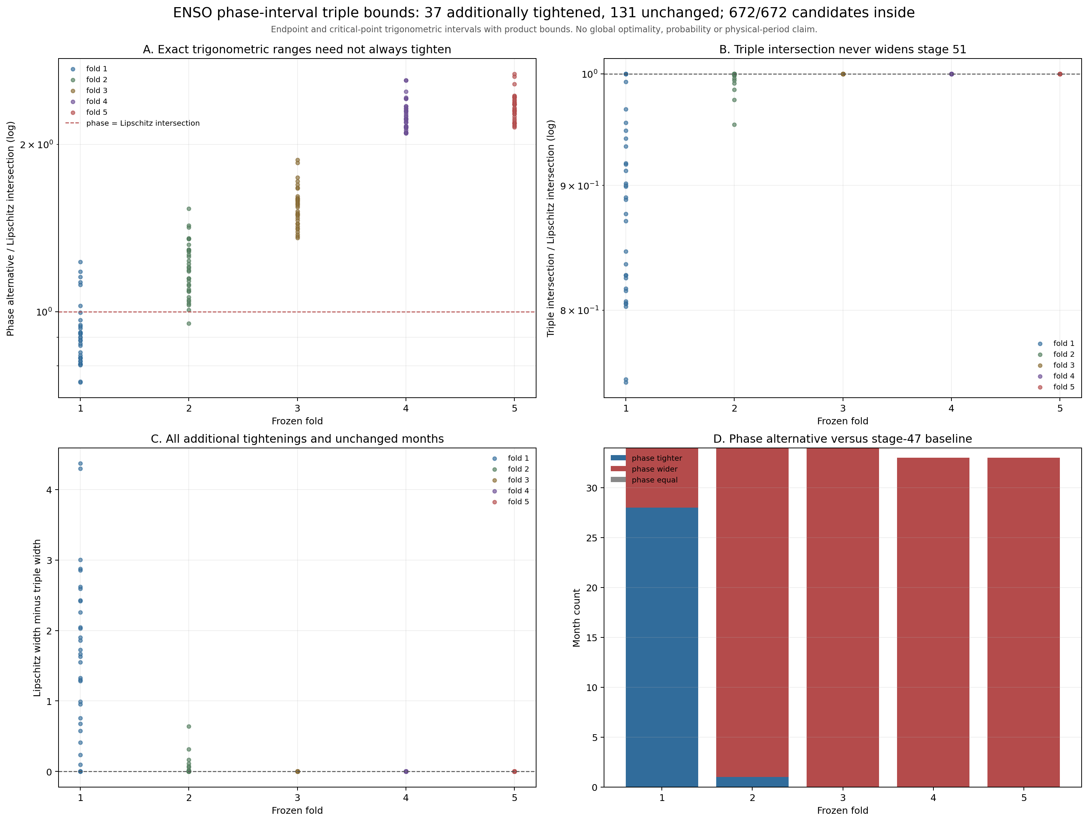
图 59｜ENSO 精确三角区间余项与三重交集（第 1 幅，共 1 幅）
插入位置：§6「四联图与证据边界」；顺序第 1 幅，共 1 幅。
A 比较相位替代界与第五十一阶段交集；B 显示三重交集宽度比不超过 1；C 保留全部新增收紧和未收紧月份；D 列出相位替代界相对第四十七阶段独立界的更紧、更宽和相等数量。
问题 | 本阶段可以支持的回答 | 不能推出的结论
三角区间是否完整覆盖 | 端点和内部临界点全部枚举 | 单个中心相位可代表全区
相位替代界是否总更紧 | 不是，29 个月更紧、139 个月更宽 | 精确三角区间必然全域收紧
三重交集是否总收紧 | 不是，37 个月收紧、131 个月保持 | 三重交集在所有月份都收紧
替代宽度与交集收益是否一致 | 不必然，另有 8 个月替代更宽但交集收紧 | 只看替代宽度即可判断最终收益
候选是否全部包含 | 是，672／672 在相位界和三重交集内 | 候选评价证明全局最优
是否联合全域最优 | 不是全局最优 | 已经求得九维非线性极值
是否有概率或物理周期结论 | 没有 | 概率覆盖、物理周期内生性
是否替换历史基线 | 没有，只增加新界与交集 | 第四十七、五十、五十一阶段结果被改写
后续若继续收紧，需要处理系数与周期的联合非线性耦合，而不是把独立乘积区间称为联合最优。当前结果说明精确三角区间能够扩大局部收紧范围，但不构成全局最优、概率保证或独立物理实验。

可复核文件
- 冻结协议：validation/enso-phase-interval-triple-protocol.json
- 完整结果：validation/enso-phase-interval-triple-intersection.json
- 分析脚本：scripts/analyze_enso_phase_interval_triple.py
- 单元与负例测试：tests/test_enso_phase_interval_triple.py
- 四联组图：papers/59_ENSO三角区间三重交集/fig59_enso_phase_interval_triple_intersection.png
- 第四十七阶段独立包络：validation/enso-native-ellipsoid-continuous-bounds.json
- 第五十阶段候选记录：validation/enso-conditional-period-slice-bounds.json
- 第五十一阶段交集：validation/enso-full-ellipsoid-lipschitz-intersection.json

